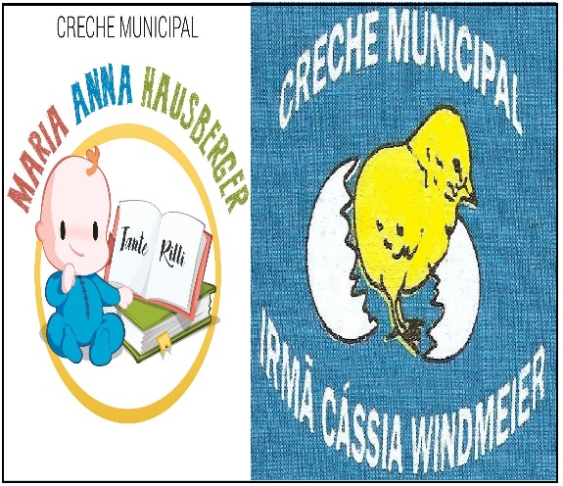
CRECHES MUNICIPAIS MARIA ANNA HAUSBERGER TANTE RILLI E IRMÃ MARIA CÁSSIA WINDMEIER
SECRETÁRIA DE EDUCAÇÃO: MARI PIAIA
DIRETORA: JUCELITA FIEDLER
COORDENADORA PEDAGÓGICA: FERNANDA DALABRIDA
PROFESSORA:MARISA HOFSTATTER, SUZANA COMIN, JOSIANE MERGENER.

TURMA OU DISCIPLINA:MATERNAIS II e III.

DATA DA POSTAGEM:

Nome da Experiência: Ligue os pontinhos e descubra os desenhos.
Data: 11/11/2020
Direito de Aprendizagem: Brincar, Participar, Conviver, Explorar, Expressar, Conhecer-se
Campo de experiência: Traços, sons, cores e formas
Objetivos:
- Desenvolver a concentração;
- Auxiliar a percepção visual;
- Desenvolver a coordenação motora ampla e fina;
- Aprimorar noções de tamanho e espaço;
- Utilizar objetos variados com possibilidades de manipulação;
- Raciocínio lógico;
- Vocabulário.
Descrição da experiência: Vamos descobrir os desenhos?? Para a realização desta proposta de experiência, vocês podem estar utilizando lápis de cor, canetinha ou caneta. A criança vai ligando os pontinhos até o final e descobrir o desenho que irá formar. Após pode colorir o mesmo.
OBS: Além dos desenhos em anexo, os responsáveis podem estar desenhando objetos ou outras coisas referentes a rotina da criança (alimentação, higiene, vestimentas), e até mesmo seu nome, para que nesse momento de brincadeira ela possa estar memorizando mais facilmente as coisas que estão presentes em seu dia a dia.
Uma dica bem legal é que durante a realização da experiência, você converse com a criança, explicando o que significa o desenho, nomeando-o e descrevendo as características de todos os elementos que foram desenhados, enriquecendo o vocabulário (linguagem).

